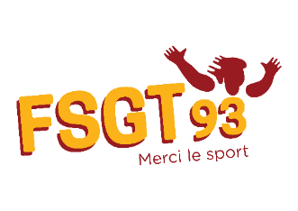

ENGAGEMENT
AU CHAMPIONNAT DEPARTEMENTAL
27 mars 2022 par LCDP à Neuilly sur Marne

CLUB :

Contact et adresse :

Nom de l’animatrice(eur) de la production :

Championnat ou Festival*
Le programme étant réalisé le samedi 25 février 2022, merci de nous laisser un numéro où il sera possible de vous joindre ce jour là :
Catégorie de production : 1 ◻ 2 ◻ 3 ◻ 4 ◻ cocher la case
(45 € d’engagement par production en championnat)*
(40 € d’engagement par production en festival)*

CATEGORIE  D’AGE | NOMBRE  DE  PARTICIPANTS | TITRE  DE LA PRESTATION | TITRE DE LA MUSIQUE ET REFERENCE

Phrase de présentation (facultatif) ............................................................
Matériel souhaité : ..................................................................................

* rayer la mention inutile
A RENVOYER AVANT LE 25/02/2022
AU SIEGE DU COMITE FSGT 93
165 rue de Paris-93000 Bobigny

Mail possible pour les engagements mais chèque à envoyer ou virement à réaliser
TOUT ENGAGEMENT PARVENU APRES LE 25/02/2022
NE SERA PAS PRIS EN CONSIDERATION
(accompagné du chèque et de la liste nominative)

VEUILLEZ UTILISER UNE FEUILLE PAR GROUPE ENGAGE ET Y JOINDRE LA LISTE PARTICIPANTS. MERCI D’AVANCE.

